
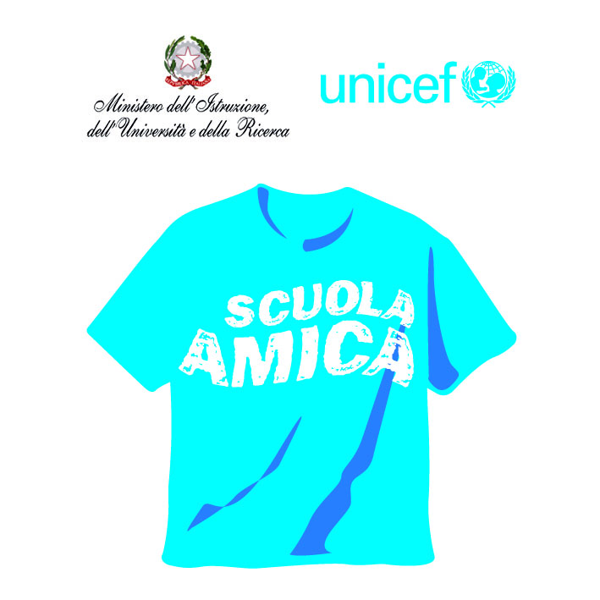

ISTITUTO COMPRENSIVO ”G. MOSCATI” BENEVENTO
Via Cosimo Nuzzolo n. 37/a - 82100 BENEVENTO
tel. 0824 772643 -0824 772644 – 0824 772645
Cod. mec. bnic84300x – e-mail bnic84300x@istruzione.it
sito web http://www.icmoscatibn.edu.it
pec: bnic84300x@pec.istruzione.it

ALLEGATO 1
Al Dirigente Scolastico
dell’Istituto Comprensivo
“ G. Moscati”
BENEVENTO

OGGETTO: RICHIESTA PARTECIPAZIONE PROGETTO PON 10.1.1A-FSEPON-CA-2021-381- MI…RICENTRO

..l… sottoscritti ____________________________________ ( padre )
_________________________________________________( madre ) dell’alunno/a
frequentante la classe ____________ della scuola Secondaria di I Grado “G. Moscati” di BENEVENTO

DICHIARANO

a) che il proprio figlio è interessato alla frequenza dei seguenti moduli ( max 2 ) per un totale di 30 ore in orario extrascolastico secondo il calendario che sarà in seguito definito.

* | TITOLO MODULO | DESTINATARI | PREFERENZA  (segnare solo il numero da 1 a 2  secondo l’ordine di scelta ) | GIORNO DI ATTUAZIONE MODULO
 | Laboratorio di Teatro 1 | n. 20 alunni della Scuola Primaria  ( PLESSO FERROVIA ) |  | DA STABILIRE
 | Laboratorio di Teatro 2 | n. 20 alunni della Scuola Primaria  ( PLESSO PEZZAPIANA ) |  | DA STABILIRE
 | Laboratorio di Teatro 3 | n. 20 alunni della Scuola Secondaria di I Grado |  | DA STABILIRE
*barrare con una X la casella interessata.

b) di essere consapevoli che ai diversi moduli potranno partecipare via preferenziale, gli alunni individuati dai docenti nei consigli di classe, sulla base dei requisiti del progetto.

E SI IMPEGNANO:
- In caso di partecipazione a far frequentare il/la propri_ figli_ con costanza e impegno, consapevole che per l’amministrazione il progetto ha un notevole impatto sia organizzativo che economico.
- I sottoscritti avendo ricevuto l’informativa sul trattamento dei dati personali loro e del proprio figlio/a autorizzano questo istituto al loro trattamento solo per le finalità connesse con la partecipazione alle attività formative previste dal progetto.

Si allegano:
SCHEDA ANAGRAFICA
COPIA DEL DOCUMENTO DI IDENTITA’ DI ENTRAMBI I GENITORI IN CORSO DI VALIDITÁ
INFORMATIVA E CONSENSO AL TRATTAMENTO DEI DATI PERSONALI PER ALUNNO MINORENNE

Firma dei genitori:

Padre_______________________________

Madre________________________________

o tutore/i________________________________

Luogo___________________ Data ___________________

Il/la sottoscritt___, data l’impossibilità di ottenere la firma congiunta di entrambi i genitori, consapevole delle conseguenze amministrative e penali per chi rilasci dichiarazioni non corrispondenti a verità, ai sensi del DPR 445/2000, dichiara di aver effettuato la scelta in osservanza delle disposizioni sulla responsabilità genitoriale di cui agli artt. 316, 337 ter e 337 quater del codice civile, che richiedono il consenso di entrambi i genitori.

Luogo________________

Data ___________________ Firma del genitore__________________

